Муниципальное казенное дошкольное образовательное учреждение Ачитского городского округа "Ачитский детский сад "Улыбка".

Проект
Средней группе
«Трактор дяди Фёдора»

Воспитатель: Галкина В.С.

Ачит.
2022г.
Проект
Срок реализации проекта: 2 недели
Тип проекта: познавательный, исследовательский
Продукт проекта: создание инженерной книги «Трактор»
Участники проекта: воспитатель, младшие воспитатели, родители, дети средней группы. Воспитатель: Галкина Валентина Сергеевна.
Актуальность проекта. Лего-конструирование – одно из самых современных направлений развития детей, широко использующее трёхмерные модели реального мира и предметно-игровую среду обучения и развития ребёнка. LEGO позволяет детям учиться, играя и обучаться в игре. Самое главное – предоставить детям возможность «проживания» интересного для них материала. Узнавая новое, дети учатся выражать свое отношение к происходящему. Конструируя, они погружаются в организованную взрослыми ситуацию. В ходе образовательной деятельности дети становятся строителями, архитекторами и творцами, играя, они придумывают и воплощают в жизнь свои идеи. Безусловно, государство, современное общество испытывают острую потребность в высококвалифицированных специалистах, обладающих высокими интеллектуальными возможностями. Поэтому столь важно, начиная уже с раннего возраста формировать и развивать техническую пытливость мышления, аналитический ум, формировать качества личности, обозначенные федеральными государственными образовательными стандартами.
Цель проекта: создать благоприятные условия для развития у детей средней группы первоначальных конструкторских умений на основе LEGO– конструирования.
Задачи проекта:
Образовательные:
1. Формировать устойчивый интерес к конструктивной деятельности, желание творить, изобретать.
2. Учить детей индивидуальному и совместному конструированию.
3. Обучать правильному и быстрому ориентированию в пространстве.
4. Развивать самостоятельность при работе со схемами.
5.Овладение детьми способами моделирования с применяем иных конструкторов(магнитные «Magical Magnet», блочные,конструктор- Тико).

Развивающие:
- Развитие инженерного мышления;
- Развивать внимание, память, мышление, способность сосредоточиться.
- Развивать мелкую моторику рук, стимулируя в будущем общее речевое развитие и умственные способности.
Воспитательные:
- Формировать бережное отношение к лего-конструктору.
- Воспитывать усидчивость, выдержку, дружеские взаимоотношения, уважение своего и чужого труда.

Предполагаемый результат:
- Создание необходимых условий в ДОУ по формированию у детей стремления к совершенствованию своих конструктивных навыков.
- Создание проекта «Трактор».
- Развитие у детей любознательности, творческих способностей, познавательной активности, коммуникативных навыков, закрепление навыков конструирования и обогащение словарного запаса.
- Развитие у детей устойчивого интереса к профессиям.
- Вовлечение и активное участие родителей в реализации проекта и педагогического процесса в ДОУ.

Этапы проекта:
I этап Подготовительный:

- Определение объектов изучения, постановка цели предстоящей деятельности;
- Подбор детской и художественной литературы, иллюстрационного материала;
- Составление конспектов по конструированию;
- Подбор различных дидактических игр и игровых упражнений, создание интерактивной игры.

II этап Содержательный.

 |  | Содержание дня
1 неделя | 1день | 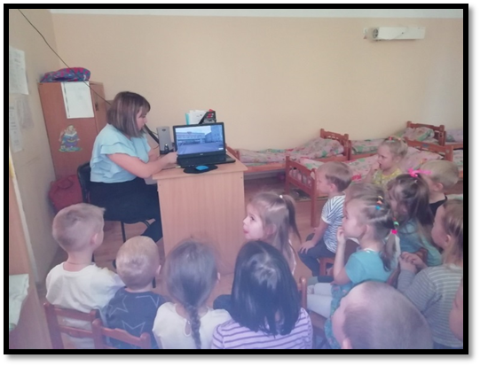  1.Виртуальная экскурсия (Как делают трактор?). https://360carmuseum.com/ru/museum/39/tour  2.Беседа: «Трактор»  Рассматривание иллюстраций, фотографий, картин.  Цель: расширять представление детей о транспорте, его назначении.
 | 2 день | 1.Просмотр презентации: «Разновидность тракторов»  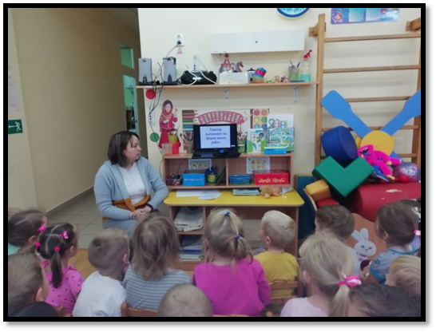  Слушание аудиозаписи «Угадай по звуку», (звуки машин)  2.Дидактическая игра «Собери трактор»  Цель: Развитие умений анализировать, развивать логическое мышление, кругозор, познавательный интерес и речевую активность.
 | 3 день | 1.Рисование «Транспорт нашего посёлка»  Цель: Расширять и обобщать знания детей об окружающем транспорте; Развивать творчество детей;  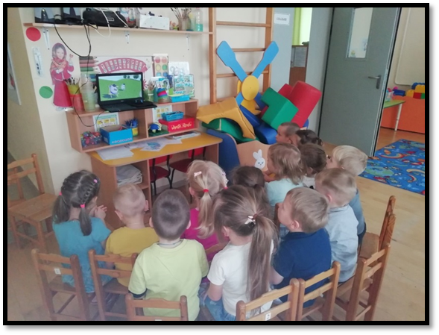  2.Просмотр мультфильма «Синий трактор»
 | 4 день | 1.Чтение художественной литературы «Приключение тракторёнка».  2.Конструирование из магнитного конструктора «Трактор с телегой»  Цель: Познакомить детей с магнитным конструктором и с его способами соединения деталей при создании модели Трактор.  3.Пальчиковая гимнастика «Самосвал и трактор»  Трактор по полю гулял  И картошку собирал. (левая рука зажата в кулак, хватаем её правой рукой; правая рука зажата в кулак, хватаем её левой рукой)  Самосвал возил картошку  По просёлочной дорожке (делаем волну правой рукой, изображая извилистую дорогу)  И случайно въехал в грязь,  Буксовал он и завяз! (вращаем ладонями, сжатыми в кулаки)  Стал мигать он из грязи  Трактору:"Спаси!Спаси!" (сгибаем-разгибаем пальчики)  На буксир наш самосвал  Добрый трактор сразу взял, (складываем пальцы левой и правой руки в замок)  Уж тянул он самосвал  Изо всех сил и достал! (пальцы левой и правой руки сложены в замок, тянем руки в разные стороны; в конце концов вытягиваем левую руку на правую сторону)  Снова самосвал моргает:  Благодарность выражает. (сгибаем-разгибаем пальчики)
 | 5 день | 1.Дидактическая игра «Синий трактор»  Цель: Развивать у детей слух, навыки звукоподражания. Научить различать животных по их внешнему виду и издаваемым звукам. Воспитывать любовь к животным. Развивать внимание и интерес детей к различным цветам и оттенкам.  2. Конструирование c использованием конструктора Тико«Трактор для вспашки земли, для посева и уборки урожая..»  Цель: Познакомить детей с конструктором ТИКО и с его способами соединения ТИКО-деталей при создании модели Трактор.  3.Выставка совместная с родителями ИНОПРОМ-Ачит-2022г Тракторов сделанных с лего дома.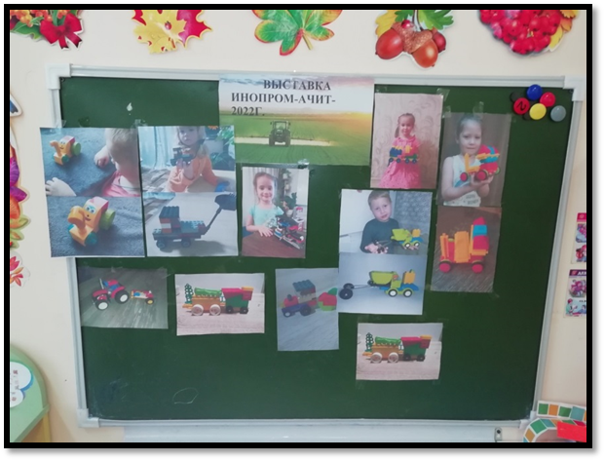
2 неделя | 6 день | 1.Заучивание стихотворения.  Этот трактор сильный очень  Этот трактор сильный очень,  Не боится ям и кочек.  Он сегодня нам помог  Домой доехать без дорог.  2.Конструирование «Погрузчик трактор»  Цель: Познакомить детей с блочным конструктором и с его способами соединения деталей при создании модели Трактор.
 | 7 день | 1.Просмотр мультфильма «Трактор Том»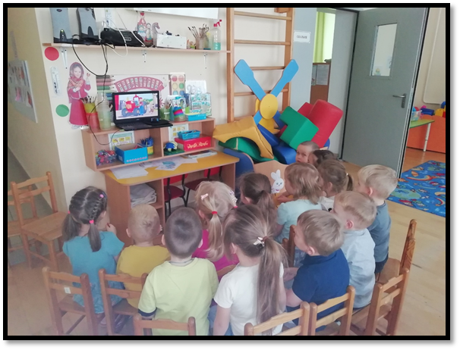  2.Выставка игрушечных тракторов  «Наши большие и маленькие помощники Трактора»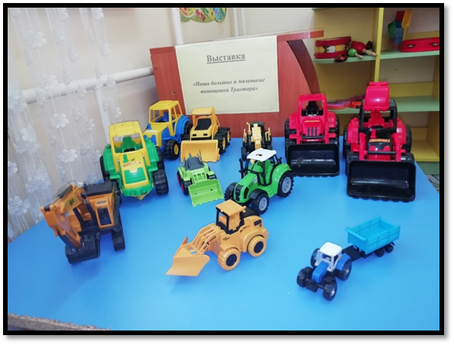
 | 8 день | 1.Музыкально – дидактическая игра «Синий трактор»  Цель: Развивать у детей слух, навыки звукоподражания. Научить различать животных по их издаваемым звукам.  2. Чтение стихотворения «Во дворе у нас зимою  Много снегу намело…»
 | 9 день | 1.Лепка «Помощник тракторёнок»  Цель: Цель: создание условий для формирования умения детей составлять на плоскости транспорт, добиваться точной передачи формы транспорта, его строения и частей; формирования интереса к работе с пластилином в знакомой технике-пластилинография; воспитания аккуратности при выполнении работы.
 | 10 день | 1.Загадывание загадок  2.Делимся полученным опытом с ребятами.

III этап : Заключительный:
- обобщение результатов работы;
- Организация выставки работ по рисованию.
- Фотоотчет по проекту.

В итоге проведения наблюдения дети должны научиться:
- конструировать по схемам;
- мысленно разделять предмет на составные части и собирать из частей целое;
- строить из лего-трактор.

Узнать:
- как можно построить трактор из лего – конструктора.

Сделать вместе с педагогом выводы:
- строить по схемам легче;
- с напарником строить веселее;
- у детей появилось чувство уверенности в своих силах;
- обогатилось творческое воображение;
- появился интерес, положительное эмоциональное отношение к строительной игре.

Приложения:
1.Конспект непосредственно - образовательной деятельности;
2.Художественное слово об транспорте Трактор.
3.Конспекты по художественно-изобразительному развитию (Лепка, рисование);
4.Дидактическая игры «Собери картинку», «Синий трактор».
5.Конспекты по продуктивному виду деятельности конструированию:
* Конспект занятия по конструированию c использованием магнитного конструктора «Трактор с телегой».
* Конспект занятия по конструированию c использованием конструктора Тико«Трактор для вспашки земли, для посева и уборки урожая..»
* Конспект занятия по конструированию c использованием блочного конструктора «Трактор- Экскаватор».

Приложение №1
Конспект НОД по познавательному развитию
Трактор

Цель: расширять представление детей о транспорте, его назначении.
Задачи:
1. Учить детей узнавать и называть транспорт: грузовая машина, трактор, пожарная машина.
2. Активизировать в речи детей слова: грузовая машина, трактор, пожарная машина, полицейская машина, колеса, руль, кабина, белый, холодный.
3.Прививать уважительное отношение к труду.
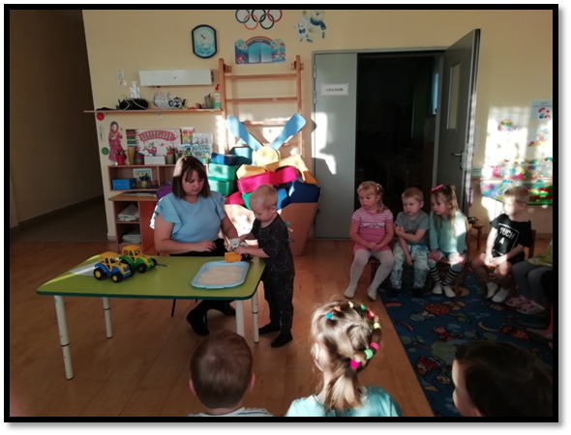
4. Воспитывать наблюдательность, доброе отношение к животным, желание помогать игровому персонажу.
Методические приемы: беседа, художественное слово, сюрпризный момент, вопросы воспитателя, подвижная игра.
Предварительная работа: беседа с детьми на тему: «Транспорт», «Мы строители» , «Светофор» с использованием иллюстраций, рассматривание наглядно-дидактического пособия «Транспорт» , игровая ситуация «Шофер» .
Оборудование и материалы: Картина «Делаем машину» ( Пособие В.В. Гербова «Развитие речи в детском саду»),наглядно-дидактическое пособие «Транспорт», игрушка трактор, игрушка медведь, поднос с крупой манкой, ведерко со снегом, снежки, сшитые из белой ткани, внутри набиты ватой.
Ход занятия
Воспитатель: Ребята, давайте посмотрим на картину «Делаем машину». Что делают дети? Дается пауза, чтобы дети рассмотрели картину.
Ответы детей: Дети играют в кубики.
Воспитатель: Что они хотят построить? Ответы детей. Мальчик держит в руках кубик – только он не знает куда его поставить. Другой мальчик держит в руках руль. У машины чего-то не хватает. Как вы думаете, чего не хватает? Ответы детей. Нет кабины. Куда надо поставить кубик, чтобы получилась машина? Правильно – спереди. Теперь у машины будет кабина! А в любой кабине есть руль.
Воспитатель: у девочки в руках веник: она наводит порядок – чтобы было чисто в машине.
Сюрпризный момент: появление игрушки медведя.
Раздаётся стук в дверь.
Воспитатель: «Ребята! Кто-то стучится в дверь! Я пойду открою»
Воспитатель вносит игрового персонажа мишку ( Мишка плачет)
– «Что случилось, мишка? Тебя кто-то обидел?»
( воспитатель говорит от имени мишки).
Воспитатель: Дети, мишка говорит, что несколько дней подряд шел снег.
Дети, мишка очень огорчён - ему пора спать в берлоге, а он не может найти дорогу в лес, так как кругом снег.
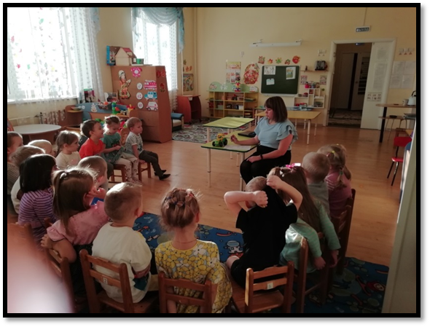
Снегопад, снегопад!
Засыпает снегом сад,
И болота, и луга,
И речные берега,
И тропинки горные,
И поля просторные.
Все кругом белым-бело,
Все дороги замело.
И. Василевский
Воспитатель: – Не переживай, мишка, мы тебе поможем: наш трактор расчистит дорогу и ты сможешь пойти в лес найти свою берлогу.
Воспитатель берет поднос с насыпанной крупой манкой, расчищает полоску. Вот так трактор чистит дороги.
Воспитатель читает детям стихотворение:
Этот трактор сильный очень,
Не боится ям и кочек.
Он сегодня нам помог
Домой доехать без дорог.
Далее воспитатель показывает детям картинки «Пожарная машина, «Скорая помощь», «Полицейская машина» ( из наглядно -дидактического пособия «Транспорт»)
Воспитатель: У трактора есть колеса, в тракторе есть кабина, в ней руль. Кто сидит в кабине? (водитель). Человек. работающий на тракторе, называется трактористом.
- Что делает тракторист? - Он управляет трактором. Где едет трактор? (по дороге) Трактор чистит дороги зимой от снега, летом от песка.
Воспитатель делает паузу - дети рассматривают трактор.
Затем воспитатель показывает детям снег в ведерке.
- «Что у меня в ведерке? Ответы детей.
Правильно. Это снег. Снег какой? Белый, холодный.( Дети трогают снег)
Воспитатель показывает другое ведерко со снегом – но в нем снег грязный ( насыпан песок, или разлита краска черная).
Воспитатель: Дети, посмотрите, какой грязный снег.
А детям и взрослым можно есть снег? Почему нельзя есть снег? Дети называют свойства снега: он холодный.
Скажем всем своим друзьям– кушать снег никак НЕЛЬЗЯ!
Я думаю, что вы больше никогда не будете брать в рот снег, есть его, потому что это вредно для здоровья ( заболит горло)
Зимой, когда снег мокрый, можно лепить комочки из снега и играть в снежки.
«Давайте и мы поиграем в снежки». Детям предлагается подвижная игра «Снежки»
Воспитатель: А теперь, дети, давайте попрощаемся с мишкой. Трактор расчистил дорожку к лесу, мишке пора идти спать в берлогу.
– До свидания, Мишка. Дети прощаются с мишкой.

Приложение №2

Художественное слово о транспорте Трактор.

«Приключения тракторёнка»

Жили в одном городке два трактора: большой красный и маленький синий.
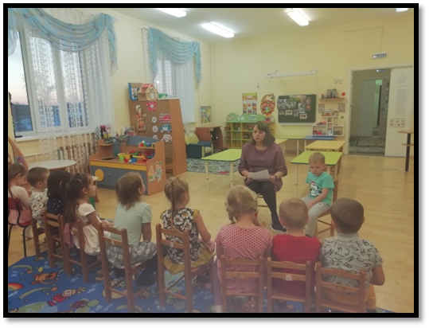
Большой трактор работал с раннего утра и до позднего вечера. То аварийка вызовет на ремонт водопровода ― раскопать трубы. То поливалка позвонит ― яму вырыть. А однажды даже большая баржа обращалась ― приглашала в порт, чтобы песчаную насыпь после ливня подправить. Синий тракторёнок выезжал из гаража редко. Про него говорили, что он слишком маленький и неуклюжий. Из-за этого он постоянно грустил.
А когда его всё же просили выполнить какое-нибудь задание, то он очень волновался. Оттого торопился, путался и, когда дело не спорилось, расстраивался ещё больше. Не мудрено, что звали его на работу всё реже. Не переживай, ― поучал его красный трактор, устало тарахтя мотором после тяжёлого рабочего дня, ― ты тоже сможешь делать важные дела. Просто нужно быть увереннее в себе и перестать спешить. Но время шло, и ничего не менялось. Однажды зимой, расчищая двор, тракторёнок так разогнался, что сломал забор. В другой раз вместе с сугробом снёс куст сирени. А в третий ― и сам закопался в снежной каше: очень хотел сделать детишкам горку, да не рассчитал своих сил. И когда старший товарищ приехал на помощь, тракторёнку было ужасно стыдно за такую нелепицу. Где ж это видано, чтобы трактор застревал в сугробе!
Наступила весна. Большой трактор получал задания каждый день. А малыш уже и надеяться перестал, что когда-нибудь станет нужным.
Но однажды случилось такое, чего тракторёнок и представить себе не мог. Его старший друг не вернулся вечером в гараж. Малыш волновался и еле заснул лишь под утро. Его разбудил сигнал незнакомого клаксона.Все считали красный трактор очень мудрым и сильным. И так оно и было.Тракторёнок выглянул на улицу и увидел большую пожарную машину.Здравствуй, синий трактор! ― загудела машина. ― Твой друг вчера остался в автомастерской. У него что-то сломалось, и механик сказал, что на ремонт нужно дня три. Так что теперь ты ― за него. Быстро собирайся, в лесу за городом пожар! Нужно вырыть канаву, чтобы усмирить огонь и спасти зверей и птиц!
У тракторёнка чуть двигатель не заглох от неожиданности. Он глядел на пожарную машину и не мог поверить своим ушам.

Что ты стоишь?! ― воскликнула машина и включила сирену. ― Огонь ждать не будет!Синий трактор сорвался с места. Он едва поспевал за блестящим красным грузовиком и думал: «Лишь бы всё сделать правильно! Лишь бы помочь! Лишь бы у меня получилось!».
Прибыв на место, пожарная машина сразу же отправилась тушить пожар. Тракторёнок не успел даже растеряться, как навстречу ему выбежал взволнованный лесник.
Копай вон от того дерева, ― показал лесник рукой на высокий дуб, ― и до ручья. Яму глубиной с полметра. А вон туда перевезёшь землю, что достанешь. Сделаем вал, чтоб огонь не разошёлся дальше. Пожарники уже работают. Давай, тракторёнок, помогай!
Оказалось, что кто-то решил устроить пикник в пригородном лесу. Погода стояла тёплая, солнечная, и люди совсем забыли о правилах отдыха на природе. Не затушили костёр, и он разгорелся. Ветер разнёс искры, и сухие деревья вспыхнули, как спички.
Тракторёнок взялся за дело. Он больше не думал о том, что он неумелый или неуклюжий. Он переживал за животных, которым грозит беда, и уверенно работал ковшом.
Машины и люди трудились до самого вечера. Пожар удалось остановить. Синий трактор очень устал. Он уже собирался ехать в гараж, когда к нему подошёл лесник.
Молодец! Без тебя мы бы не справились! ― сказал он и благодарно похлопал тракторёнка по кузову.
Малыш был счастлив. Впервые он выполнил работу, как нужно, и его похвалили.
А на утро синего трактора ждал новый сюрприз. Он проснулся от телефонного звонка.
Это грузовик! – представились в трубке. – Тебе нужно приехать в порт. Лето на носу, пора обновить детские песочницы! Загрузишь меня песком, а после проедем и распределим его по дворам!Радостный тракторёнок летел на реку со всех своих колёс. И к вечеру все ребята уже лепили куличики из чистого жёлтого песочка.

Синий трактор вернулся в гараж невероятно довольным. Там его ждал друг. Ой… ― только и сказал малыш. Он был рад видеть красного трактора, но очень расстроился, что снова станет никому не нужным.
Механик починил меня, и теперь я опять в строю, ― сказал красный трактор, – я слышал, какими важными делами ты занимался. Ты молодец! Спасибо, ― тихо ответил тракторёнок, ― я очень хотел быть сильным и ловким, как ты. У тебя получилось! Ты справился с волнением и теперь сможешь мне помогать! Я не всегда успеваю выполнить дела в срок ― работы в городе много. Мы будем отличной командой! Ты думаешь, про меня не забудут? Я же такой маленький, — с опаской спросил синий трактор.
Конечно, нет! ― воскликнул его старший товарищ. — Это не важно, что ты маленький. Главное ― ты ответственный, старательный и трудолюбивый! А опыт ― он придёт. Утром к гаражу подкатила небольшая легковушка.
Ребята, собирайтесь на работу! Красный трактор, тебя ждёт прицеп. Вчера парк готовили к летнему сезону, пилили сухие ветки. Вместе вывезете их за город! ― весело крикнула она. ― Тракторёнок! Ты нужен на стадионе. После ремонта там остался гравий. Загрузишь его в грузовик, перевезёте на новую стройку!
И два верных друга отправились делать добрые дела.
Загадки:
Я сильней десяти коней,
Где в полях пройду весной
Летом встанет хлеб стеной. (трактор)

Железный конь,
В животе огонь,
Сена не просит,
Пашет, сеет, косит. (трактор)

Едет конь стальной рычит
Сзади плуги волочит. (трактор).
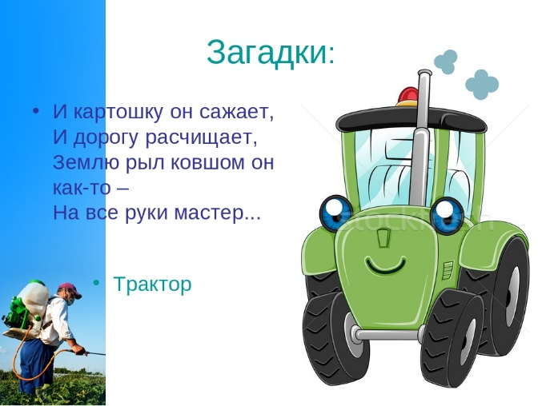 | 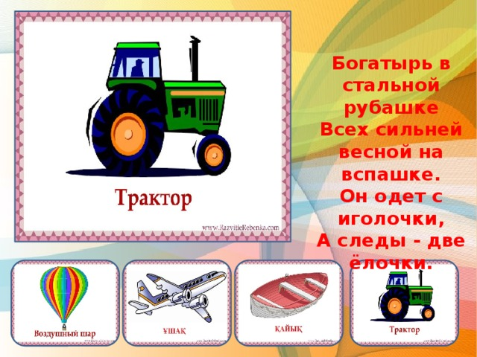
Могу копать, пахать, возить,  Могу тянуть, могу грузить.  У меня мотор — силач,  Хотя я, братцы, не тягач. | Вместо лошади теперь  На полях послушный «зверь»,  Пашет плугом из металла…  Земледельцам легче стало!
На бескрайних он просторах  Днём и ночью пашет поле.  Он рычит на всю округу,  Пашет поле острым плугом. | Железный конь,  Внутри огонь,  Овес не просит,  Пашет, сеет, косит.
Стих
Во дворе у нас зимою
Много снегу намело.
Не поможет ни лопата,
Не поможет помело.

Трактор едет на подмогу,
Трактор чистит нам дорогу!

Он своей большой лопатой
Расчищает нам проезд.
Чтобы Соня, вместе с папой,
Заходить могла в подъезд.

Чтобы мама за кефиром
В магазин могла сходить.
Чтоб Сережа мог собаку
На прогулку выводить.

Чтобы папина машина
Не застряла во дворе.
Чтобы в санках прокатиться
Можно было детворе.

Тракторист ковшом играя,
Кучу снега набирает.
Кучу снега набирает,
За забор её бросает.
Так и выросла с утра
Белоснежная гора!

Мы польём её водичкой,
Чтобы скользкою была.
А когда она замёрзнет -
Вниз помчимся, как стрела!

Кто то взял свою ледянку,
Кто то лыжи, кто то санки.
А мальчишки-забияки,
Прокатились на собаке,
Прибежало пол двора-
Веселится детвора!

Вот спасибо трактористу -
Понастроил снежных гор!
Понастроил снежных гор -
Заодно почистил двор

Приложение №3

Конспекты по художественно-изобразительному развитию (Лепка, рисование).

Конспект по художественно-изобразительному искусству
Рисование «Транспорт нашего посёлка»

Цель: Расширять и обобщать знания детей об окружающем транспорте; Развивать творчество детей;
Программное содержание:
-Расширять и обобщать знания детей об окружающем транспорте; Развивать творчество детей;
-Закреплять умение рисовать предметы прямоугольной формы, передавать пропорции и характерные детали;
-Закреплять и совершенствовать умения в рисовании и закрашивании рисунков карандашами и восковыми мелками;
-Создавать в рисунке образы литературных произведений;
Раздаточный материал:
Карандаши, альбомные листы формата 1\2 (А4)
Ход занятия:
Дети сидят полукругом на стульчиках перед воспитателем.
- Ребята, я хотела бы прочитать вам интересное стихотворение
«В два ряда дома стоят -
Десять, двадцать, сто подряд и квадратными глазами
Друг на друга глядят
Между ними, как павлины,
Пешеходы и машины»
«Шуршат по дорогам
Веселые шины,
Спешат по дорогам
Машины, машины. А в кузове – важные,
Срочные грузы…
Цемент и железо, Изюм и арбузы.
Работа шоферов
Трудна и сложна,
Но как она людям
Повсюду нужна»
- Где все это можно увидеть?
- Правильно, на улице.
- А какой транспорт вы видели у нас в посёлке? (Ответы детей)
Для чего он нужен? (Ответы детей)
А давайте поиграем с вами в игру «Транспорт нашего посёлка»
Вы будете отгадывать загадки, а тот кто правильно отгадает получит фишку в конце игры мы узнаем кто из вас самый сообразительный.

1. Дом по улице идёт, на работу всех везёт
Не на курьих ножках, а в резиновых сапожках (автобус)
2. Пьёт бензин, как молоко, может бегать далеко
Возит грузы и людей, ты знаком конечно с ней? (автомобиль)
3. И в ясный день, и даже в полночь
Всегда спешит к больным на помощь.
Дорогу ей все уступают
И с уваженьем пропускают. (Скорая помощь)
4. Богатырь идёт железный.
Но работник он полезный.
Тащит плуги за собой,
Разговор ведёт с весной. (трактор)
5. Несется и стреляет,
Ворчит скороговоркой.
Трамваю не угнаться
За этой тараторкой. (мотоцикл)
6. Что ж, дружочек, отгадай,
Только это не трамвай.
Вдаль по рельсам быстро мчится
Из избушек вереница. (поезд)
7. Я хорошая машина,
Резво еду без бензина.
Увезу в любые дали,
Только ты крути педали. (велосипед)
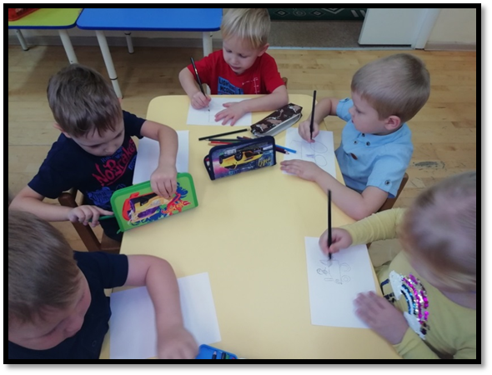
- Молодцы ребята! - Вот сколько, много средств передвижения мы вспомнили.
- А теперь скажите, как все эти отгадки можно назвать одним словом (Транспорт)
- Молодцы! Ребята, по улицам нашего посёлка каждый день ездит очень много транспорта, который помогает людям добраться до работы и домой. Многие жители нашего посёлка работают на транспорте, строят дома, перевозят грузы, укладывают дороги, и многое другое. Люди научились водить транспорт очень давно.
Транспорт помогал и помогает людям в разных ситуациях.
- Ребята, Как называются машины, которые перевозят грузы? (ответы детей)
- Как называются машины, которые помогают людям? (ответы детей)
- Как называются машины, которые перевозят пассажиров? (ответы детей). За каждый правильный ответ детям выдается фишка с изображением транспорта.
-Молодцы, ребята, вы наверное уже догадались что сегодня вы будете рисовать транспорт, который вы видели на улицах нашего посёлка, подумайте хорошенько что бы вам хотелось нарисовать, хорошо рассмотрите схемы последовательного рисования нескольких видов транспорта.
- Но, перед тем, как начать мы с вами немного разомнёмся
Физминутка «Шоферы»
Едем, едем на машине, (имитация движения рулем)
Нажимаем на педаль, (имитация нажимания ногой на педаль)
Скорости переключаем, (“рычаг” поворачивают рукой к себе, от себя)
Смотрим пристально мы в даль. (приставляют ладонь ко лбу)
Дворники счищают капли (руки сгибают в локтях перед собой, ладони
раскрывают)
Вправо, влево чистота! (наклоняют руки вправо, влево)
Волосы ерошит ветер. (над головой шевелят пальцами)
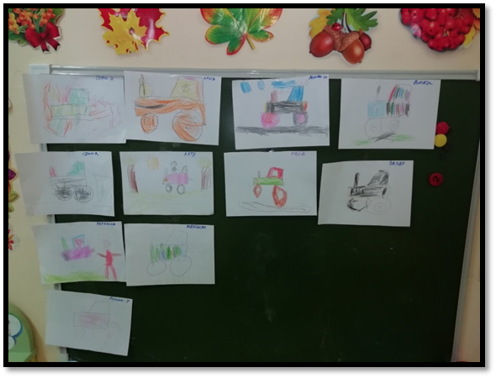
Мы – шоферы хоть куда! (поднимают вверх большой палец)
Дети что мы с вами будем рисовать?
Дети: трактор.
Сейчас я вам помогу с чего мы будем начинать рисовать трактор
тог. Рефлексия:О чем мы сегодня с вами говорили, Что рисовали? Вам понравилось?

Конспект по художественно-изобразительному искусству
Лепка «Помощник тракторёнок» (пластилинграфия).

Цель: создание условий для формирования умения детей составлять на плоскости транспорт, добиваться точной передачи формы транспорта, его строения и частей; формирования интереса к работе с пластилином в знакомой технике-пластилинография; воспитания аккуратности при выполнении работы.
Задачи:
Образовательные:Учить детей составлять на плоскости транспорт, добиваться точной передачи формы транспорта, его строения и частей.
Развивающие: Продолжать формировать интерес к работе с пластилином в знакомой технике-пластилинография, развивать мелкую моторику рук.
Воспитательные: воспитывать аккуратность при выполнении работы.
Материалы:Картон с нарисованным трактором,предметные картинки по теме, пластилин, стеки, доска для лепки.
Ход занятия
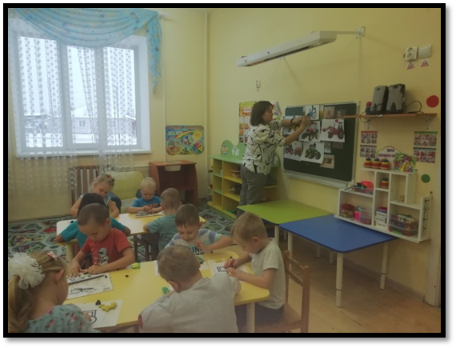
Воспитатель. Ребята к нам в гости кто-то пришел, пойду посмотрю. Заходит щенок Тяпа (ребенок).
Тяпа. Здравствуйте ребята!
Дети. (Ответы детей).
Воспитатель. Тяпа, а почему ты такой напуганный, кто тебя так напугал?
Тяпа. Ребята, когда я к вам шел, на улице видел что-то такое, они гудят, ездят быстро, быстро, что-то в кузове везут, бибикают ,сигналят, я так испугался, что это было?
Воспитатель. Ребята, как вы думаете, что так напугало так Тяпу?
Дети. Тракторы.
Воспитатель. А давайте расскажем Тяпе все, что знают про тракторы.
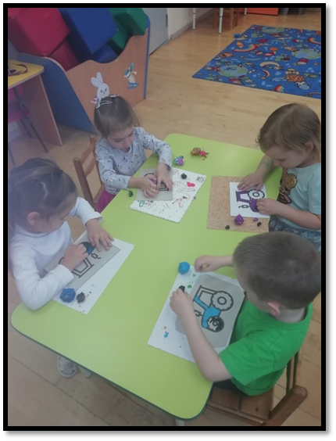
(На столе стоят игрушки тракторы).
Воспитатель. Ребята, что вы видите на столе?
Дети. (Ответы детей).
Воспитатель. Это тракторы, сколько их?
Дети. (Ответы детей).
Воспитатель. Что общего у всех тракторов?
Дети. Колеса, окна, руль.
Воспитатель. А это какой трактор? (рассматриваем разные виды тракторов).
Воспитатель. Тяпа ты теперь, знаешь, что такое тракторы, какие тракторы бывают.
Тяпа. Да, вы мне теперь рассказали .
Воспитатель. Ребята, а когда Тяпа пойдет домой, как ему перейти дорогу?
Воспитатель. Там ведь тракторы едут, везут сено? Вспоминаем ПДД.
Физкультминутка
Тара – тара – та – ра – ра
Выезжают трактора
(шагают на месте топающим шагом)
Будем землю пахать,
(имитируют работу плуга)
Будем рожь засевать,
(делают рзбрасывающие движения руками как будто сеют)
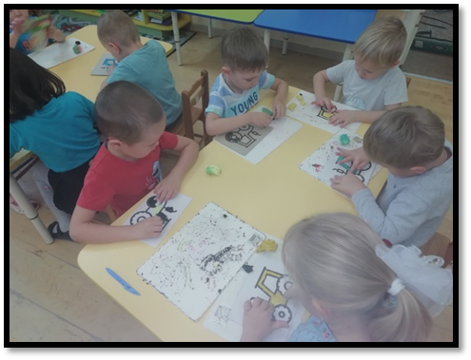
Будем рожь молотить,
(руки кулачках вращаем перед грудью)
Малых деток кормить
(имитируют качание младенца)
Воспитатель. Тяпа, а сейчас ребята, тебе покажут, как они умеют лепить тракторы из пластилина, присаживайся и ты.
Основная часть.
Повторное рассматривание тракторов. Предложить детям пофантазировать, как они будут лепить тракторы.
Воспитатель:Правильно мы сегодня будем лепить транспорт. Посмотрите у вас на столах лежат картон с нарисованным трактором. Но почему он грустный, как вы думаете ребята?
(ответы детей)
Воспитатель: Правильно ребята. Трактор у нас черно-белый, давайте их украсим. А украшать их мы будем пластилином.
Воспитатель показывает приемы нанесения пластилина на рисунок.
Заключительная часть.
Тяпа хвалит детей за выполненные работы (тракторы).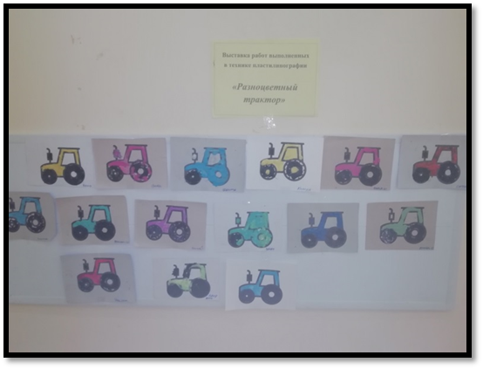

Приложение №4

Дидактическая игра «Собери Картинки»
Цель: Развитие умений анализировать, развивать логическое мышление, кругозор, познавательный интерес и речевую активность.
Материал: картинки с изображением разных тракторов разрезанных на части.
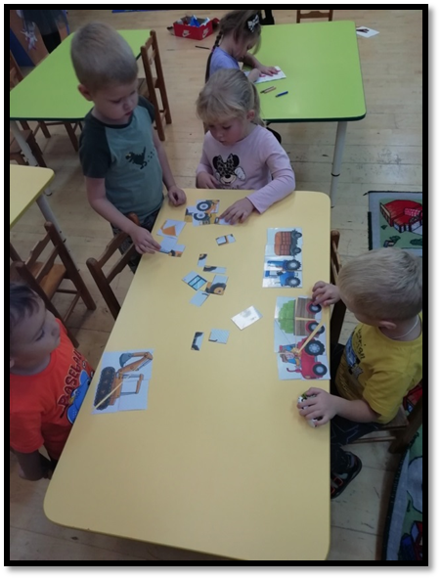
Ход игры: воспитатель просит собрать все части в целую картинку.
Дидактическая игра «Синий трактор»
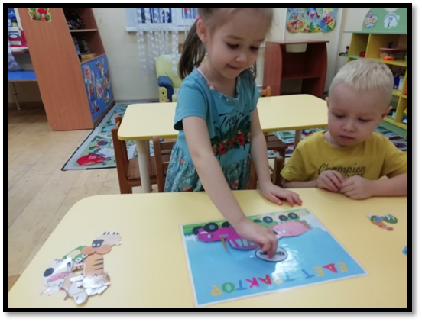
Цель: Развивать у детей слух, навыки звукоподражания. Научить различать животных по их внешнему виду и издаваемым звукам. Воспитывать любовь к животным. Развивать внимание и интерес детей к различным цветам и оттенкам.
Материалы: Распечатать цветные картинки с изображением животных, трактора и фон. Все заламинировать и вырезать по контуру. На обратную сторону картинок приклеить самоклеящеюся липучку.
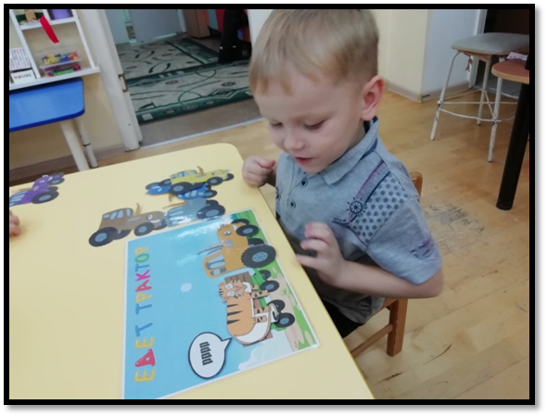
Ход игры: Пособие создано по мотивам известного мультика, поэтому заниматься по нему вдвойне интересней. Если вы смотрели с ребенком мультфильм, то видели, что трактор едет, меняя цвет, параллельно с этим процессом происходит смена животных в его кузове. Они издают звуки, по которым можно определить, кого везет транспорт.

Приложения №5

Конспекты по продуктивному виду деятельности конструированию.

Конспект занятия по конструированию c использованием магнитного конструктора «Трактор с телегой».

Цель: Познакомить детей с магнитным конструктором и с его способами соединения деталей при создании модели Трактор.
Задачи:
Образовательные:
- закреплять знания детей о тракторе,
- расширять знания детей о назначении трактора,
Развивающие:
- развивать внимание, память, мышление,
- мелкую моторику пальцев рук,
- умение работать по образцу;
Воспитательные:
- воспитывать аккуратность,
- формировать умение доводить начатое дело до конца.
Оборудование: магнитный конструктор «Magical Magnet»,иллюстрации разнообразных тракторов.
Ход занятия: Показ картинок, на которых изображены разнообразные трактора. Спросить у детей, где можно увидеть такие машины и что на них перевозят.
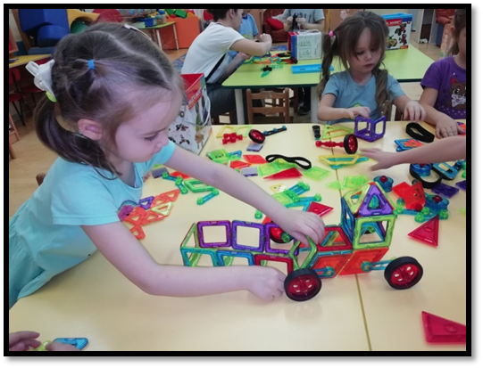
-Ребята,когда я сегодня пришла в детский сад,то возле двери я увидела письмо.
-Хотите узнать,что в нем написанно?(да)
- Письмо:Здратсвуйте ребята!Меня зовут фермер Федя.Я работаюи живу на ферме.На ферме у меня много вкусного и полезного урожая.Но вот случилась беда вся техника для перевозки и сбора урожая сломалась.Ребята вы бы не могли мне помочь починить сломанный транспорт.С уважением Дядя Федя.
-Ребята,поможем фермеру Феде?(да)
- Ребята,посмотрите на картинки.
Физминутка:Тара – тара – та – ра – ра
Выезжают трактора (шагают на месте топающим шагом)
Будем землю пахать, (имитируют работу плуга)
Будем рожь засевать, (делают разбрасывающие движения руками, будто сеют)
Будем рожь молотить, (руки в кулачках вращаем перед грудью)
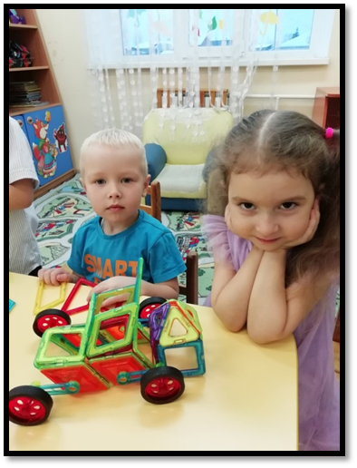
Малых деток кормить (имитируют качание младенца)
-Рассматривая с детьми фотографии с изображенным трактором, воспитатель просит назвать части, рассказать, из каких деталей они сделаны, помогает детям вопросами.
- Обратив внимание ребят на то, что кузов можно сделать из различных геометрических фигур(квадрат,трапеция,треугольник).
-Прицеп можно сделать из различных геометрических фигур малых и больших размеров. У трактора четыре колеса: два передних колеса маленькие, два задних - большие, есть кабина для тракториста, прицеп.
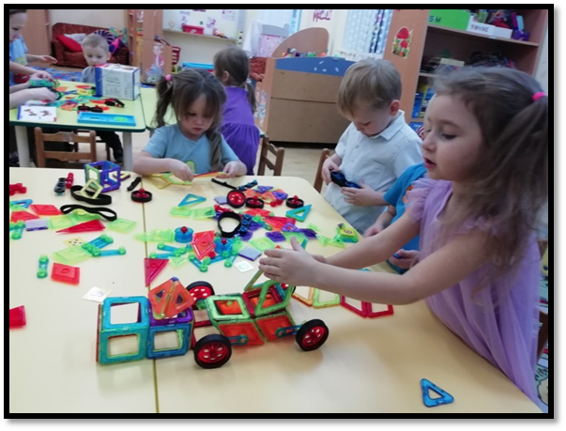
-Пальчиковая гимнастика
В нашей группе все друзья. (Ритмично стучат кулачками по столу)
Самый младший — это я. (Разжимают пальчики поочередно
Это Маша, начиная с мизинца).
Это Тёма,
Это Аня,
Это Катя.
-После этого все приступают к работе. Обратить внимание на то, как едут тракторы по ферме. После постройки предложить обыграть постройки с помощью мелких игрушек. В конце занятия фермер благодарит детей за помощь, с детьми рассматривает постройки, выделяет более удачные, советует, как исправить недостатки.
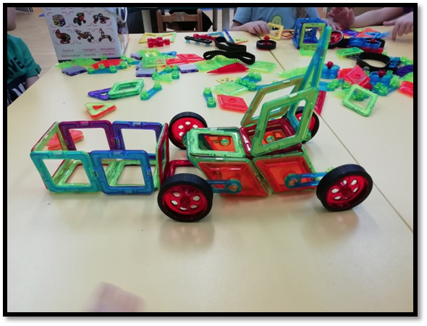
Самостоятельная работа детей. Помощь при затруднении.
Воспитатель: Молодцы, ребята, вы хорошо постарались. У вас получились замечательные автомобили, прям как настоящие.

Конспект занятия по конструированию c использованием конструктора Тико«Трактор для вспашки земли, для посева и уборки урожая..»

Цель: Познакомить детей с конструктором ТИКО и с его способами соединения ТИКО-деталей при создании модели Трактор.
Задачи:
-Учить собирать модели с помощью конструктора Тико;
-Повторить названия геометрических фигур.
-Расширять представление о тракторах разного назначения.
-Развивать умения планировать этапы, оценивать результат работы;
-Связать окружающий мир с техническим творчеством;
Воспитательные: воспитывать любовь и уважение к труду сельскохозяйственных рабочих; Воспитывать усидчивость, самостоятельность.
Оборудование: конструктор Тико,схемы.
Ход занятия:
Воспитатель: Ребята, сегодня в детский сад пришло письмо.
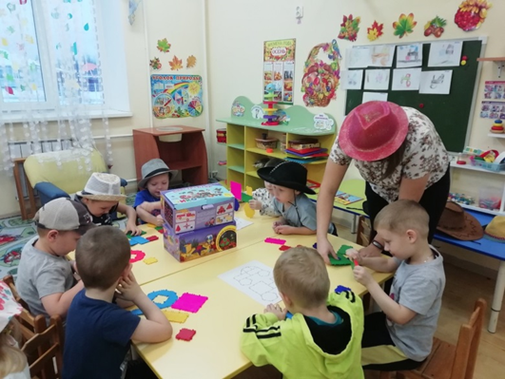
Здравствуйте, ребята, пишет вам тракторист дядя Миша. Я живу в деревне со своими друзьями. Скоро начнётся огородный сезон: надо будет пахать грядки, садить овощи. Но наши трактора сломались. Как же нам без тракторов работать? Ребята, помогите нам, пожалуйста, сделать новые трактора для нас.
-Как вы думаете, а зачем нужны трактора в деревне?
Ответы детей. (трактора нужны для того, чтобы помогать человеку).
Воспитатель: Трактор — универсальная машина, главный помощник при выполнении тяжелой работы. Он может: перемещать грузы, пахать, обрабатывать почву, собирать урожай, косить, поливать, откачивать воду, работать на стройке, убирать территорию от мусора и снега. Современные трактора бывают как на колесах, так и на гусеницах. Колесные трактора можно использовать на асфальтовых дорогах, где они могут развивать большую скорость. Благодаря гусеницам у трактора есть возможность передвигаться как по ровной дороге, так и через всякие рытвины-колдобины или по бездорожью.
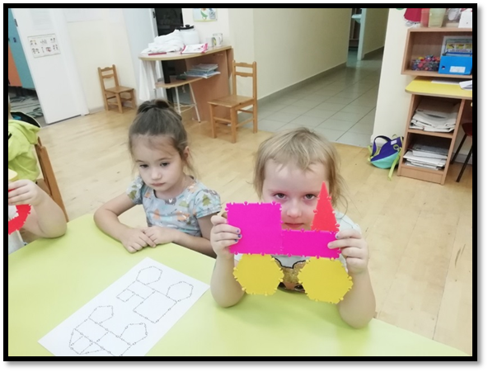
Воспитатель: Поможем дяде Мише и его друзьям?
Воспитатель: Давайте рассмотрим трактор – из чего он состоит.
Ответы детей: У трактора четыре колеса: два передних колеса маленькие, два задних - большие, есть кабина для тракториста, прицеп.
Воспитатель предлагает детям поиграть: превратиться в «трактора» и вспахать землю.
Упражнение: «Трактора».
Тара – тара – та – ра - ра,
Из колхозного двора.
Выезжают трактора,
Будем землю пахать,
Будем рожь засевать.
Будем хлеб молотить,
Наших дедушек кормить.
Воспитатель: Из чего можно сконструировать трактор?
Ответы детей: Из разного конструктора.
Воспитатель: А мы сегодня будем конструировать из тико-конструктора.
Воспитатель: Я вам предлагаю сконструировать трактор: для вспашки земли, для посева и уборки урожая. Возьмите ту схему трактора, какую хотите сконструировать. Выполнение работы детьми.
Физминутка:
Едем, едем мы пахать.
Вспашем огороды
Нажимаем на педаль
Смотрим пристально мы вдаль
Вот вспахали – красота!
Сеять мы сейчас начнём.
А осенью урожай мы уберём.
Вот какая красота!
Трактористы хоть куда!
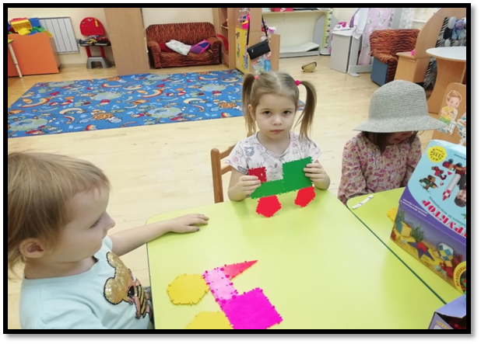
Воспитатель оказывает помощь.
Воспитатель спрашивает у детей, что нового они узнали. Просит рассказать про свой трактор: как его конструировали, для чего он применяется. (дети рассказывают)
Воспитатель: Молодцы, какие замечательные трактора у вас получились. Мы помогли жителям деревни, облегчили их труд.

Конспект занятия по конструированию c использованием блочного конструктора «Трактор-Экскаватор»
Цель: Познакомить детей с блочным конструктором и с его способами соединения деталей при создании модели Трактор.
Задачи:
-Учить собирать модели с помощью блочного конструктора;
-Расширять представление о тракторах разного назначения.
-Развивать инженерное мышление;
- Развивать внимание, память, мышление, творческое воображение детей.
-Способствовать развитию творческой активности детей, дать возможность проявить себя;
-Воспитывать усидчивость, самостоятельность.
Оборудование: конструктор блочный, иллюстрации разнообразных тракторов.
Ход занятия:
Воспитатель:
-Ребята! Сегодня мы хотим построить в нашем поселке Ачит многоэтажные дома, но у нас нет экскаватора, который копает котлован под дом.
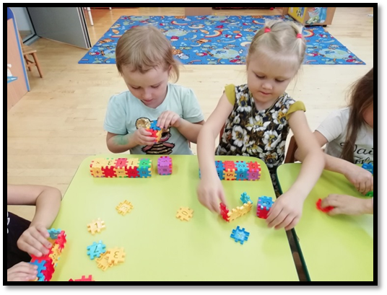
-Из чего мы построим экскаватор?
-Из блочного конструктора.
-А как называется место, где строят машины?
-Машиностроительный завод.
Ребята, сегодня мы с вами будем работниками машиностроительного завода. Но для этого нам с вами нужно немного подготовиться. Сейчас мы с вами рассмотрим картину. Посмотрите внимательно, перед вами - эксковатор. Это машина, без которой не может обойтись ни одна современная стройка. Представьте, как капать яму в ручную без использование техники очень трудно. Человеку это не под силу, а вот экскаватору – все нипочем.
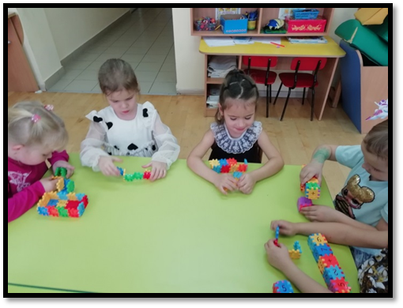
-А теперь предлагаю вам перед тем, как отправиться на машиностроительный завод, выполнить небольшую тренировку.
Физминутка:
Раз, два, три, четыре, пять. (Дети выполняют прыжки на месте)
Будем строить и играть.
Дом большой, высокий строим. (Встают на носочки и тянутся руками вверх)
Окна ставим, крышу кроем. (Показать руками окно, крышу - сомкнуть руки над головой)
Вот какой красивый дом! (Указательным жестом вытягивают руки вперед)
Будет жить в нем старый гном. (Приседают)
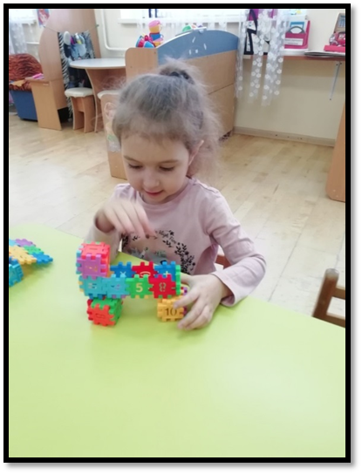
-Ну а теперь самое время отправиться на машиностроительный завод, где вы будете конструировать экскаватор из деталей.
- Как будет называться ваша профессия? (Конструктор).
- Я буду диспетчером, буду принимать готовые машины, которые вы построите. Согласны?(да)
-Давайте пройдем на наш завод.
-Ребята, прежде чем конструировать, вспомним, какие есть строительные
машины. Посмотрите на машины, чем они отличаются друг от друга?
-У грузовика – кузов, у бетономешалки – барабан, у подъёмного крана – стрела, у экскаватора – ковш.
-А чем машины похожи? (Колеса, кабина, окна, фары)
-Мы сегодня что будем строить? (Экскаватор).
-Здесь у нас конструкторское бюро. В нем мы будем собирать из деталей машины.
-Что будете строить сначала
-А что будете строить потом?
- Что будете делать дальше?
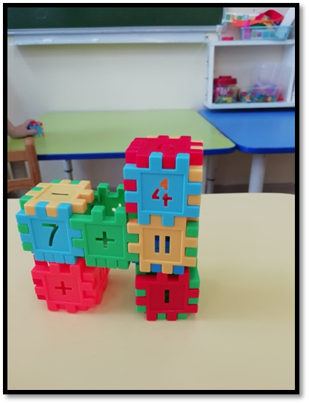
-Не забывайте, к работе надо отнестись серьезно, ведь на машинах работают люди, и любая ошибка может привести к аварии.
-Постройка должна быть прочная, с плотно приставленными деталями.
- Что построили? Для чего нужна эта машина? Из каких деталей строили.
-Приступайте к работе.
-Молодцы! Вы закончили работу. Машины получились прочные, красивые.
-Как вы думаете, почему быстро, красиво, прочно вы построили машины? (Потому что работали вместе).
- Думаю, что экскаватор понравятся и пригодятся для строительства домов. --Давайте сделаем выставку наших помощников.

